**PLAN DE CLASE/NOTA TÉCNICA**

**NIVEL: SECUNDARIA**

**JUEVES 23 DE FEBRERO**

**1.- NOMBRE DEL PROFESOR: Andrea Hernández Flores GRADO: 2° GRUPO: “A” “B”**

**2.- ASIGNATURA: FISICA**

**3.- TRIMESTRE: 3°**

**4.- SEMANA: SEMANA DEL 20 AL 23 DE FEBRERO**

**5.- TIEMPO: 40 minutos**

**6.- TEMA: El universo**

**7.- PROPÓSITOS: Científico y Tecnológico**

**8.- COMPETENCIA: Identifica los componentes del Universo**

**9.-APRENDIZAJE ESPERADO: Describe algunos avances en las características y composición de universo**

**10.- CONTENIDOS: el universo**

**11.- RECURSOS:** Nota técnica, libreta de apuntes

**12.- MATERIALES:** cuaderno, lápices y colores, plataforma CVF

**13.- IMPLEMENTACIÓN DE ACCIONES DEL P.E.M.C en proceso de autorización**

**14.- INICIO:**

* ¿Cómo se conforma el universo?

**15. DESARROLLO:**

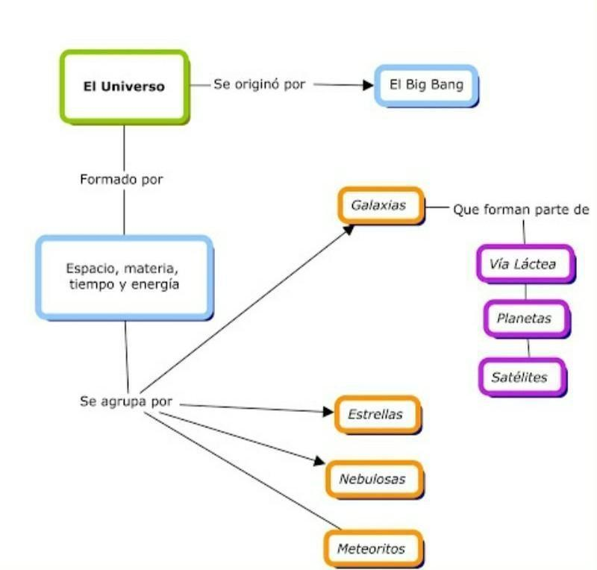Para identificar las ideas previas de los estudiantes sobre el universo de manera grupal se hará un intercambio de ideas en la que los estudiantes describan cuales son los componentes del universo, lo cual servirá para la construcción de un mapa conceptual

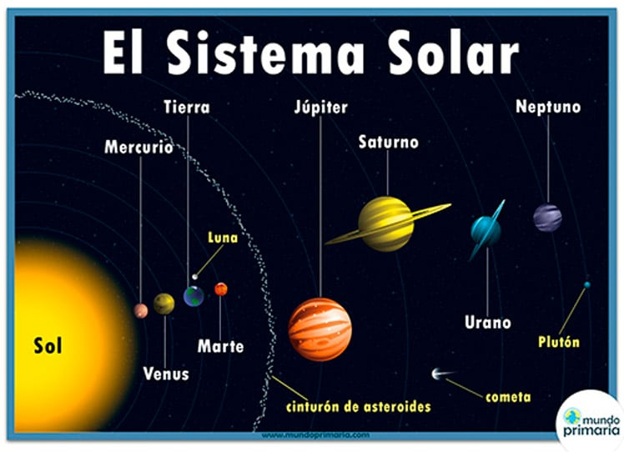**16.-CIERRE:**

**Los estudiantes tendrán que dibujar en su libreta el orden del sistema solar.**

**17.- EVALUACIÓN: Autoevaluación ( ) Coevaluación ( ) Heteroevaluación ( x )**

Se evaluará la actividad realizada en cuaderno y la participación durante la clase con el objetivo identificar los problemas que existieran sobre el tema

**ACTITUDINAL:** Cumple con su asistencia y participación

**CONCEPTUAL:** Completa sus actividades en tiempo y forma

**PROCEDIMENTAL:** Identifica el origen del universo y las partes que lo conforman

**18.- TAREA:** No hay tarea